# Aufgaben Links

* Fügt drei Links in den lateinischen Text ein und verändert diese über die CSS-Datei so,
  + dass sie erst einmal grün dargestellt werden und rot, wenn man sie angeklickt hat. Wenn der Mauszeiger über den Links ist, sollen sie gelb, kursiv und dargestellt werden. Außerdem soll sich der Buchstabenabstand vergrößern und alles soll in Großbuchstaben dargestellt werden.
* Entfernt nun die Striche unter den Links.

### BILD 2

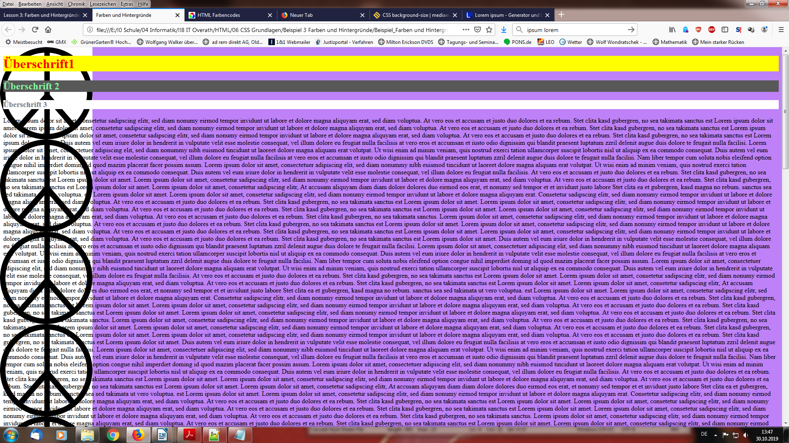

### BILD 3

